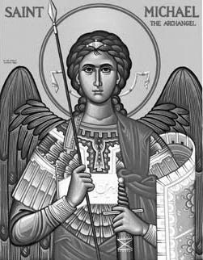

Rímskokatolícka Cirkev

Farnosť

Sv. Michala Archanjela

tel.: 032 – 779 41 76 e-mail: farnost.pobedim@abu.sk

Farské oznamy pre Pobedim
12. – 18. júna 2023
Po | Féria
Ut | Sv. Anton Paduánsky | 18.00 | + Michal Vavro, manželka Anna a sestra Katarína (246)
St | Féria | 18.00 | + Anton Solár a manželka Anna (12)
Št | Féria | 18.00 | + Jozef Dolinský, rodičia z oboch strán a za zdravie a Božie požehnanie pre celú rodinu
Pi | Najsvätejšie Srdce Ježišovo | 18.00 | za živých a zomrelých ctiteľov Božského Srdca Ježišovho
So | Nepoškvrnené Srdce  Panny Márie | 7.30 | + Adam Kaličiak a rodičia z oboch strán (259)
Ne | 11. nedeľa cez rok | 7.30  10.30 | + Ferdinand Melicher, manželka Antónia a rodičia z oboch strán (372)  1. Sv. Prijímanie

- Upratovanie – Č.d.: 65, 74, 74, 86. Ďakujem predchádzajúcej skupine za pomoc.
- Pobožnosť – Na slávnosť Božského Srdca zakončíme sv. omšu modlitbou Najmilší Ježišu, cez ktorú môžeme získať úplné odpustky.
- 1. Sv. Prijímanie – V nedeľu 11.6. budeme sláviť 1. Sv. Prijímanie 9 detí. Päť prvých lavíc v hlavnej lodi farského kostola bude rezervované rodinám prvoprijímajúcich detí. Spoveď pre deti a ich rodičov bude vo farskom kostole v piatok po sv. omši alebo v sobotu od 10.30 do 11.30. Starí rodičia môžu využiť čas pred sv. omšami v stredu a štvrtok.

JCLic. Ľuboš Tvrdý, farár

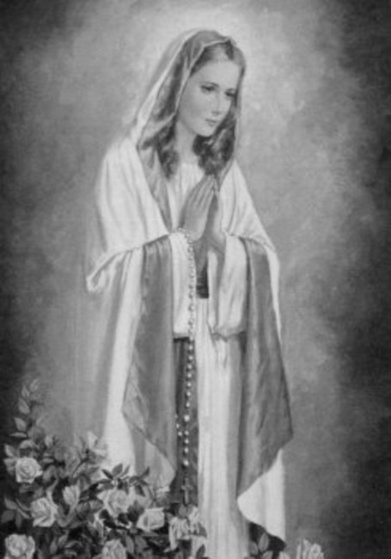

Rímskokatolícka Cirkev

Farnosť

Sv. Michala Archanjela

tel.: 032 – 779 41 76 e-mail: farnost.pobedim@abu.sk

Farské oznamy pre Bašovce
12. – 18. júna 2023

Po | Féria
Ut | Sv. Anton Paduánsky | 17.00 | + Anton Herman, manželka Anna  a deti (96)
St | Féria
Št | Féria
Pi | Najsvätejšie Srdce Ježišovo | 17.00 | + Jozef Miklovič, manželka Petronela a rodičia
So | Nepoškvrnené Srdce  Panny Márie | 9.00 | + rehoľné sestry Cyrila, Regina a Kasilda (36)
Ne | 11. nedeľa cez rok | 9.00 | + Helena Drvárová

- Pobožnosť – Slávnosť Najsvätejšieho Kristovho Tela a Krvi je prikázaný sviatok.
- 1. Sv. Prijímanie - V nedeľu 11.6. budeme sláviť 1. Sv. Prijímanie 9 detí. Päť prvých lavíc v hlavnej lodi farského kostola bude rezervované rodinám prvoprijímajúcich detí. Spoveď pre deti a ich rodičov bude vo farskom kostole v piatok po sv. omši alebo v sobotu od 10.30 do 11.30. Starí rodičia môžu využiť čas pred sv. omšami v utorok a piatok.
- Okná - Za máj ste darovali na okná spolu 450 €. Doteraz ste spolu darovali 7050,30 €. Okná stáli 11 176,45 €. Ďakujem za každý váš milodar.

JCLic. Ľuboš Tvrdý, farár

